**多边形布尔运算平台**

**结**

**果**

**文**

**档**

**2014213501 贾晨**

**2014年12月16日**

## 测试方式

### 测试案例的产生

1. 使用交互界面产生

用户可以结合使用程序交互界面中各个模块的功能，构造出想要得到的任意多边形A和B。

1. 手动编写txt文档

程序支持txt文件的读取，用户可以按照文档要求和多边形的表示方式要求编写txt文档，设计出想要得到的任意多边形A和B。

1. 交互界面和手动调整相结合

使用程序交互界面产生的多边形可以保存为txt文档，用户可以再次编辑此文档，调整多边形，以此产生一些特定的案例。

### 测试结果的生成

程序中所有功能的结果都会直观地展示在交互界面上，例如“合法性检查”的结果为提示用户“多边形合法”或“多边形不合法”；布尔运算（并/交/A-B/B-A）的结果为一个新的多边形，直接展示在了交互界面上。

所以，对于每一个功能，用户都能够直观地观察到测试结果正确与否。

## 测试结果

### 合法性检查

1. 判断内外环方向是否合法

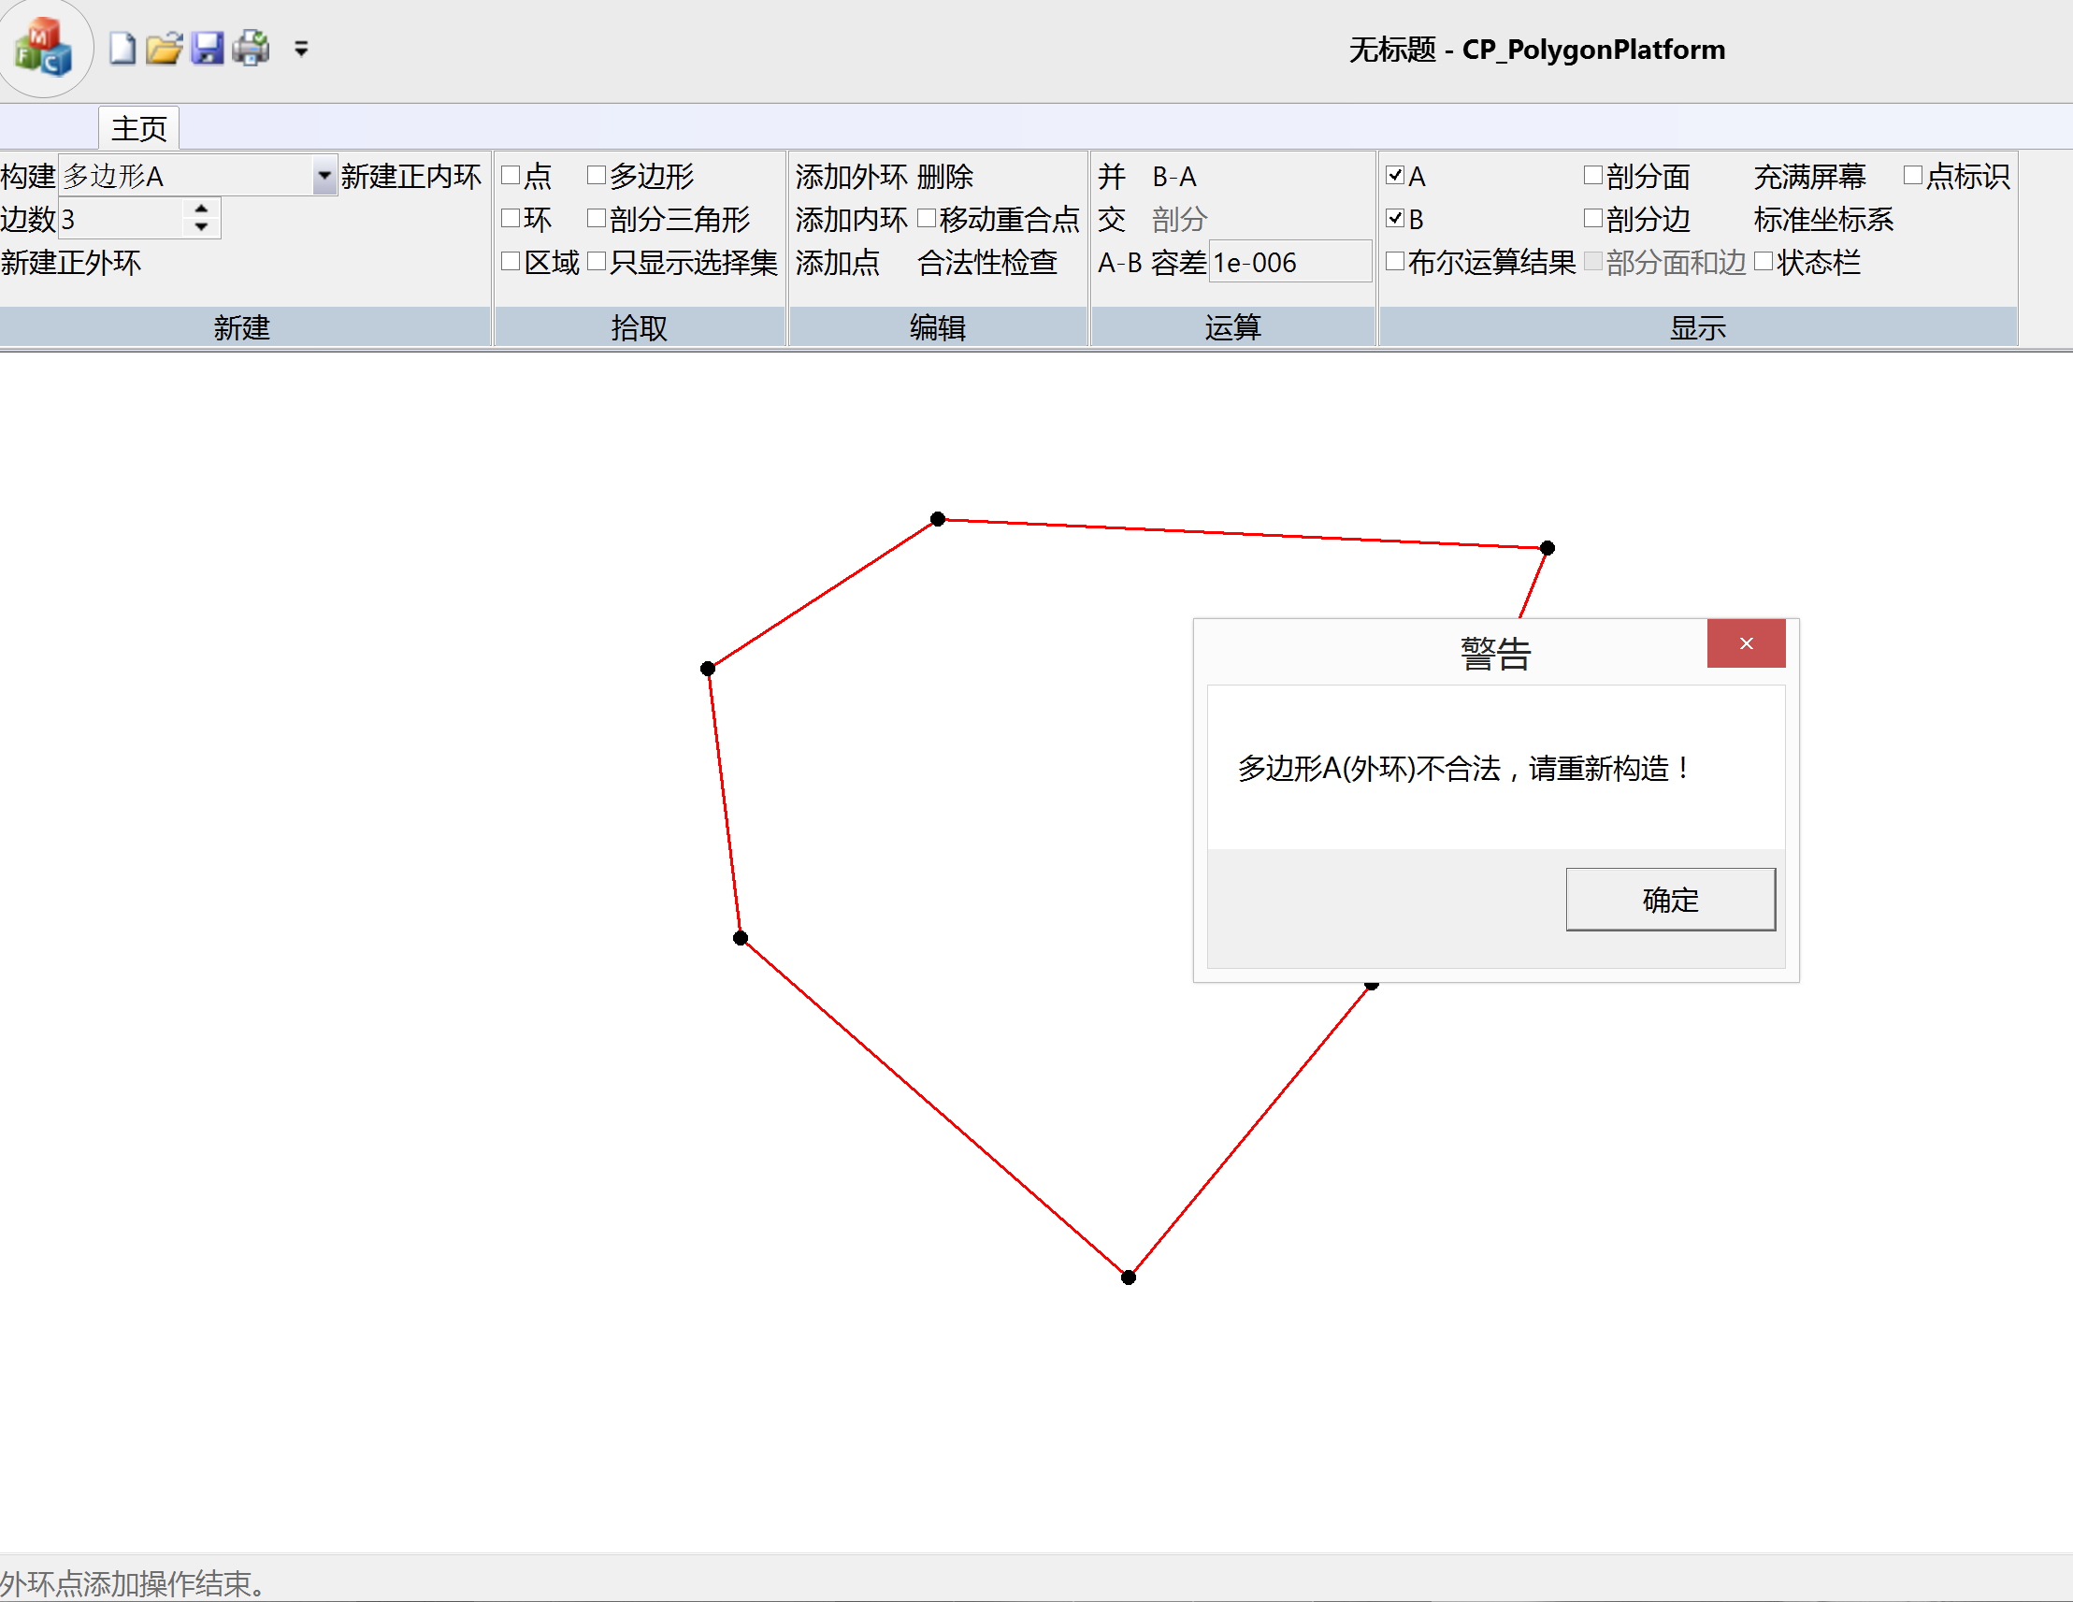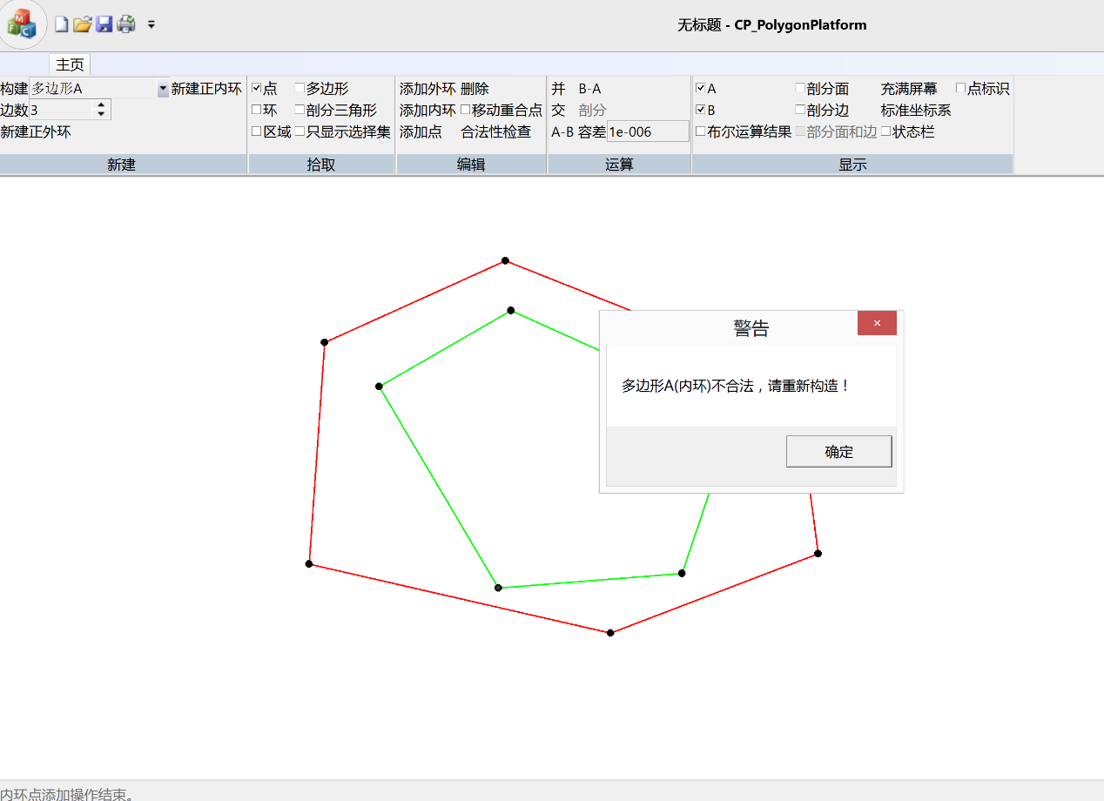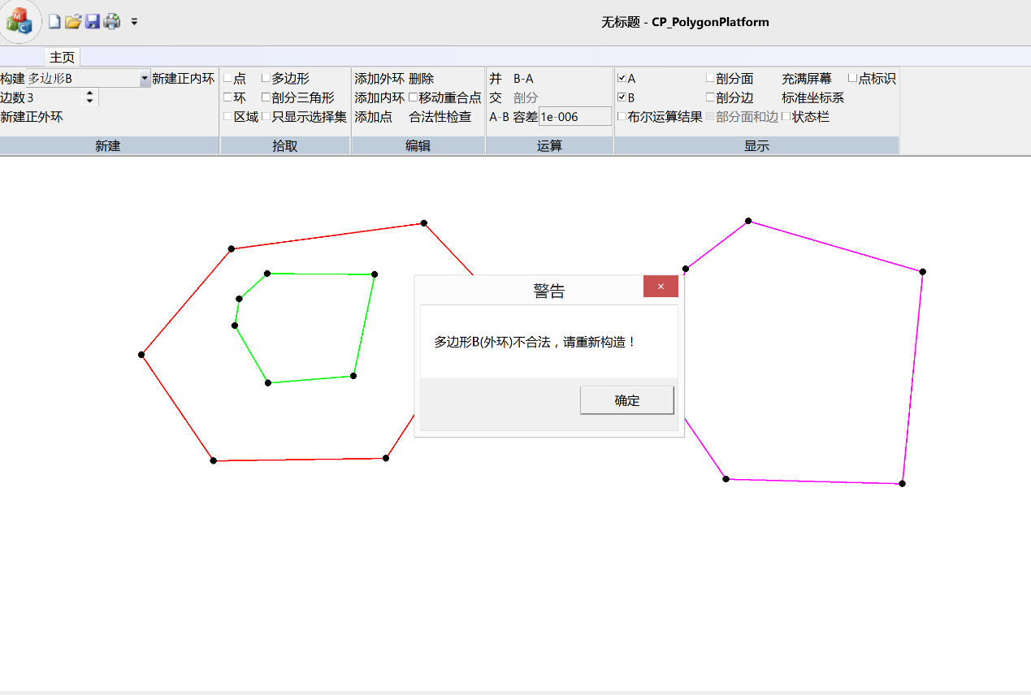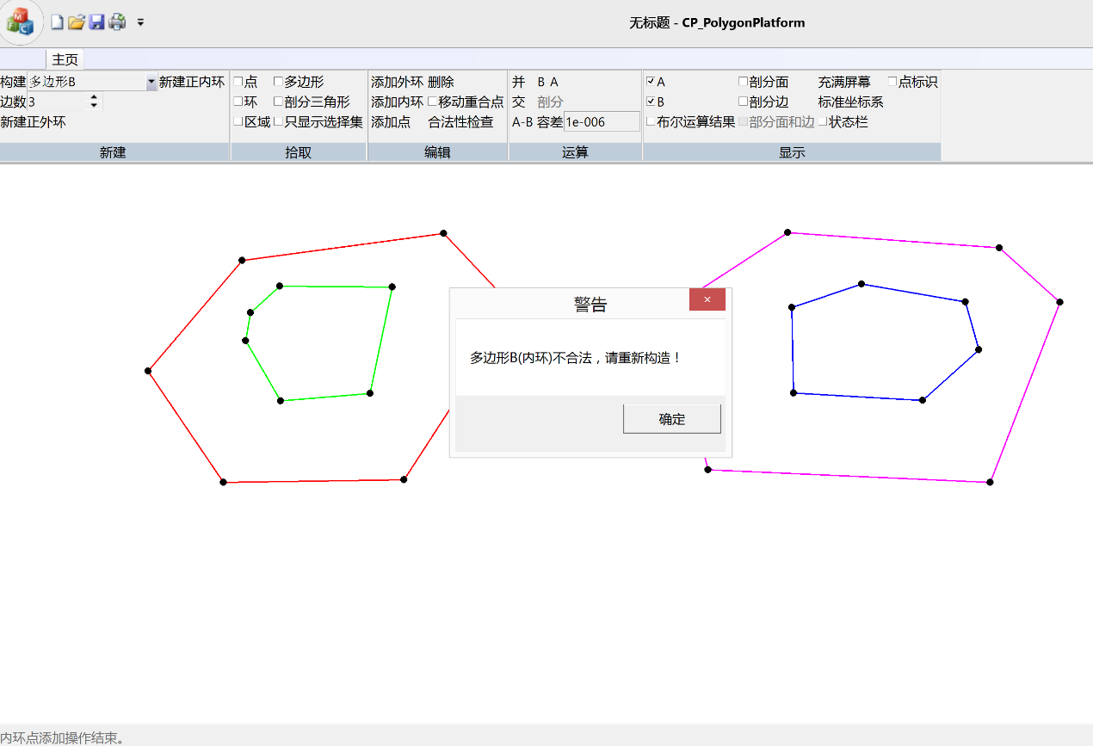

1. 检查多边形中的边之间有无除端点外的其它交点，或者重合边

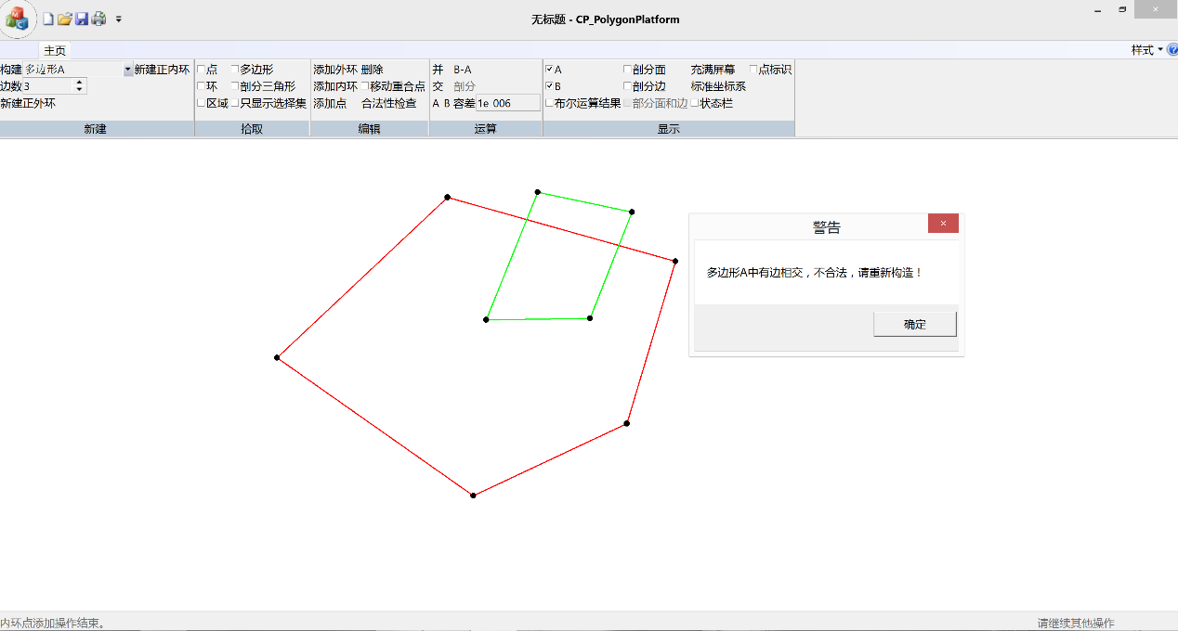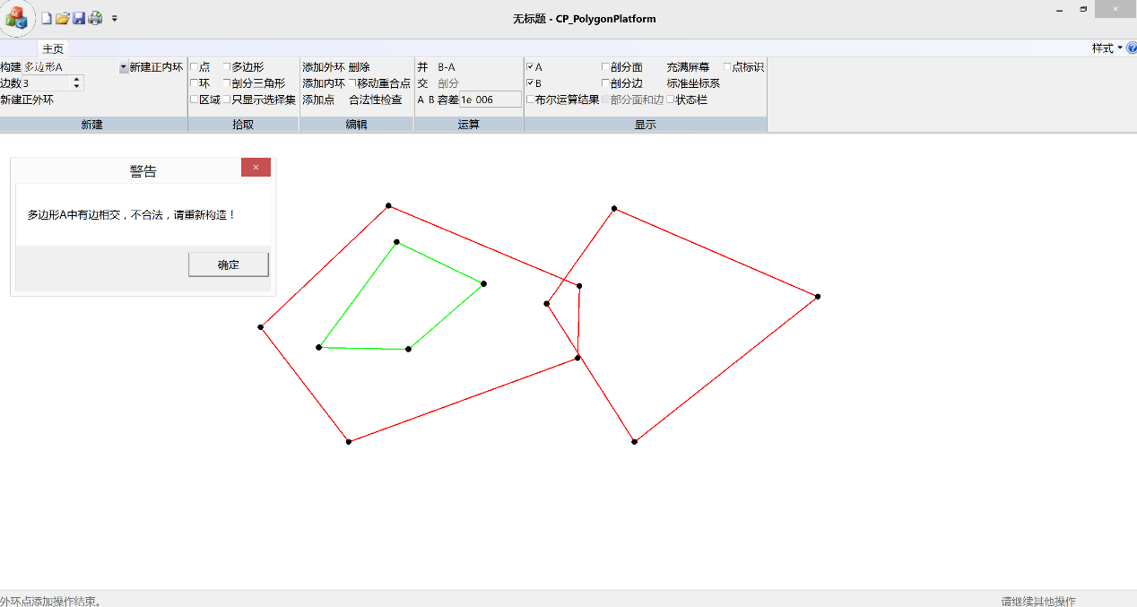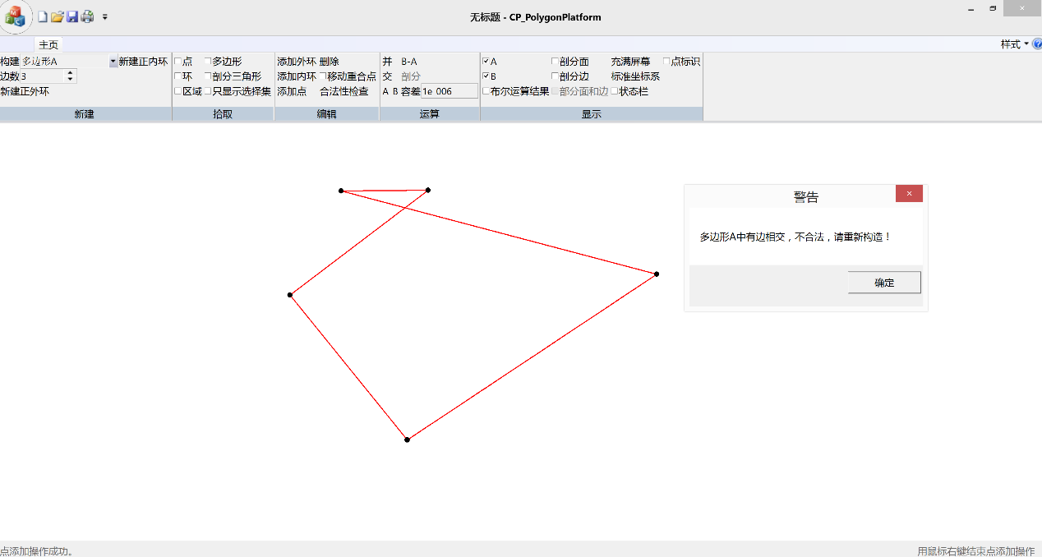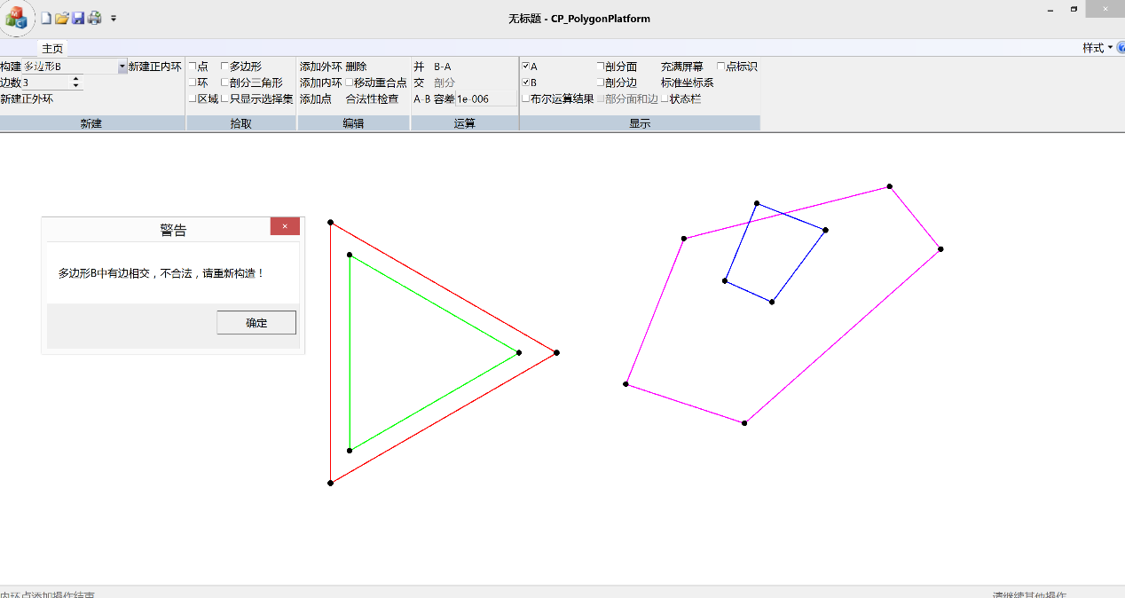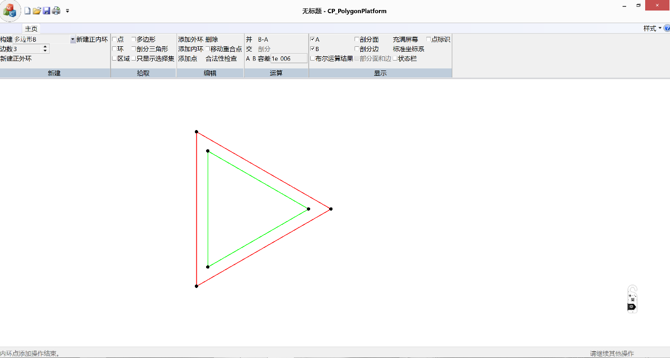

1. 检查同一区域中的内环是否在该区域的外环中

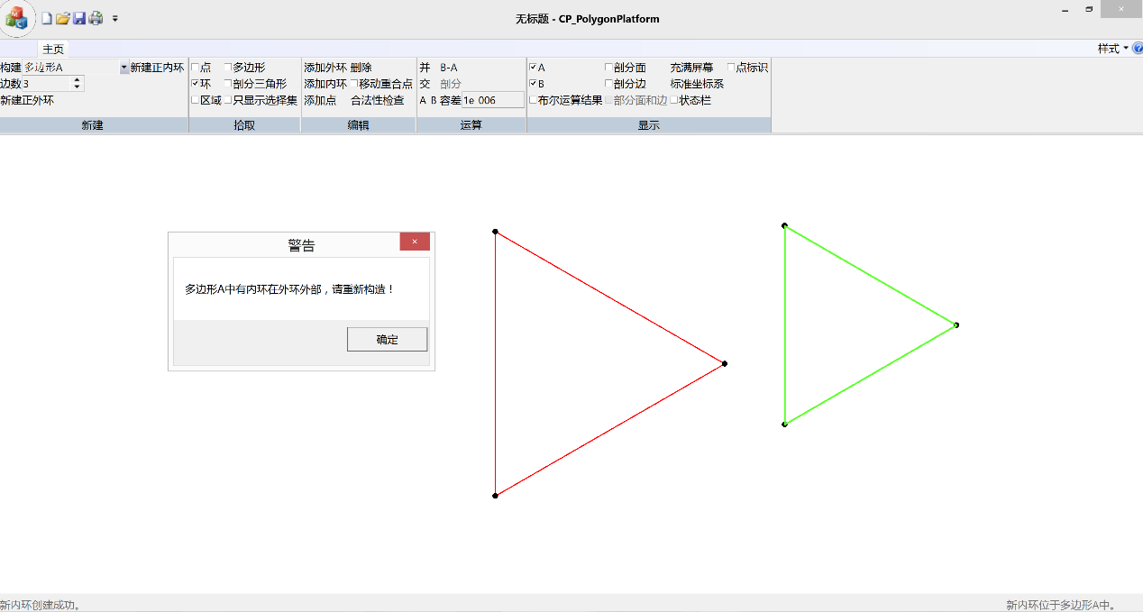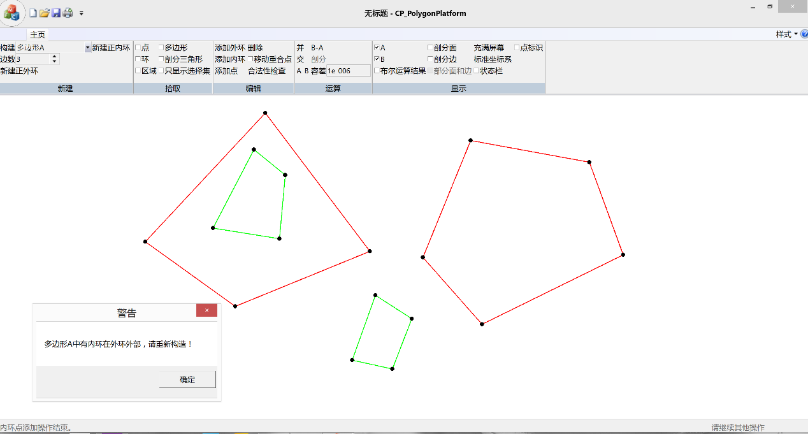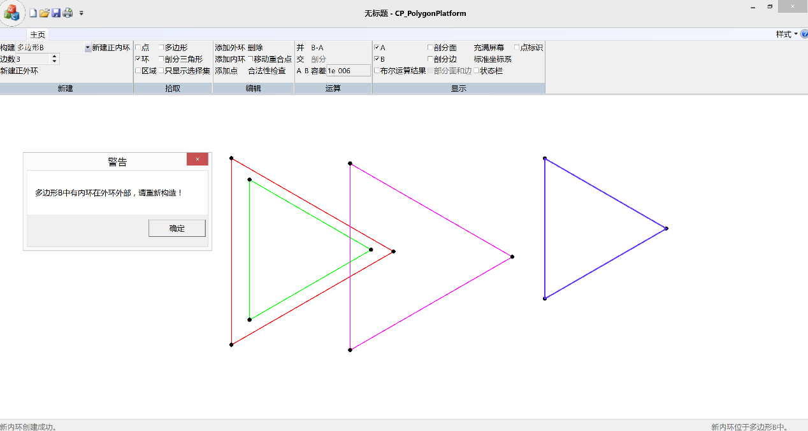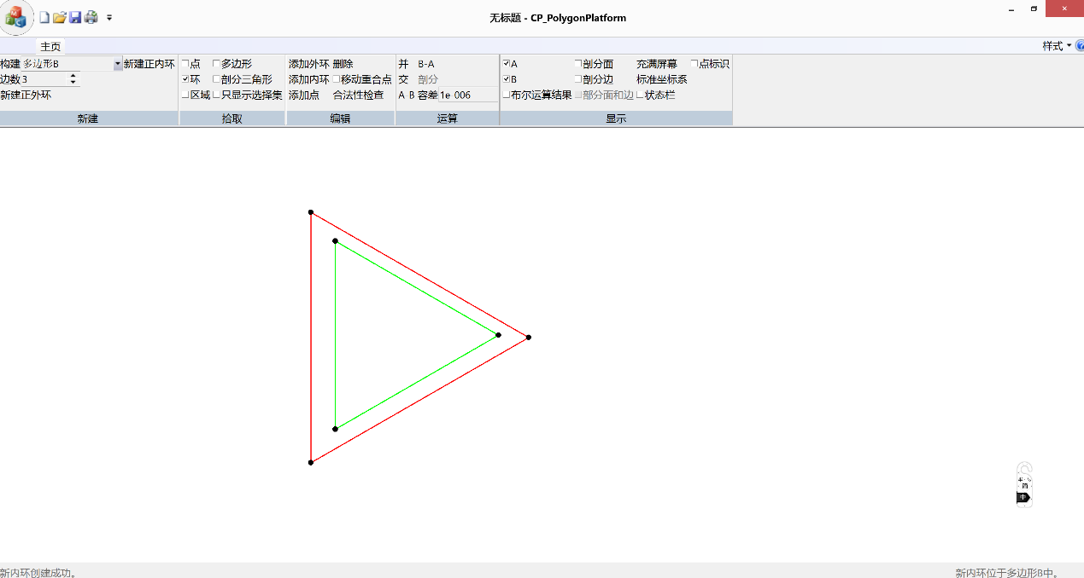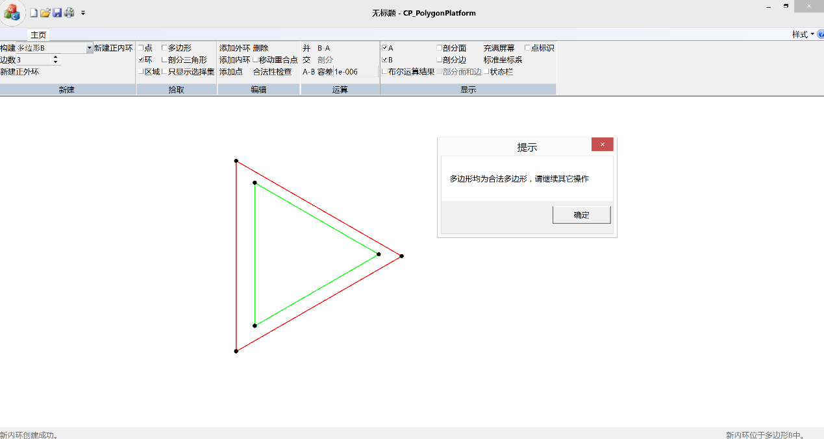

1. 检查同一区域内部有无内环包含在内环中的不合法的情况

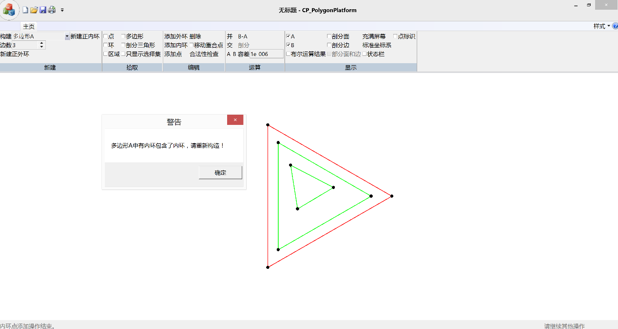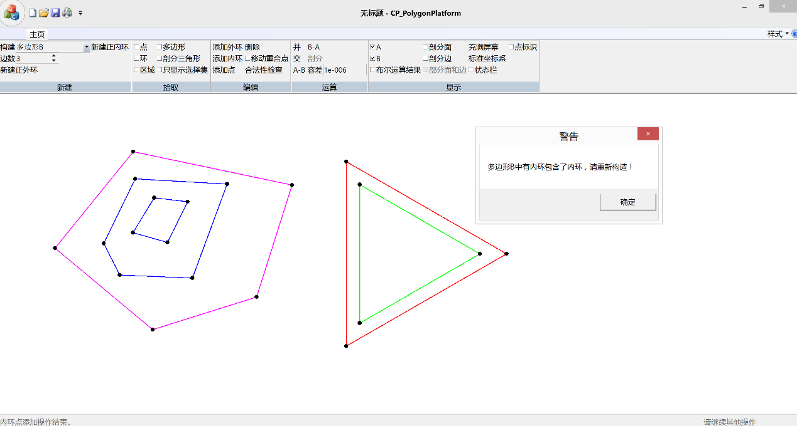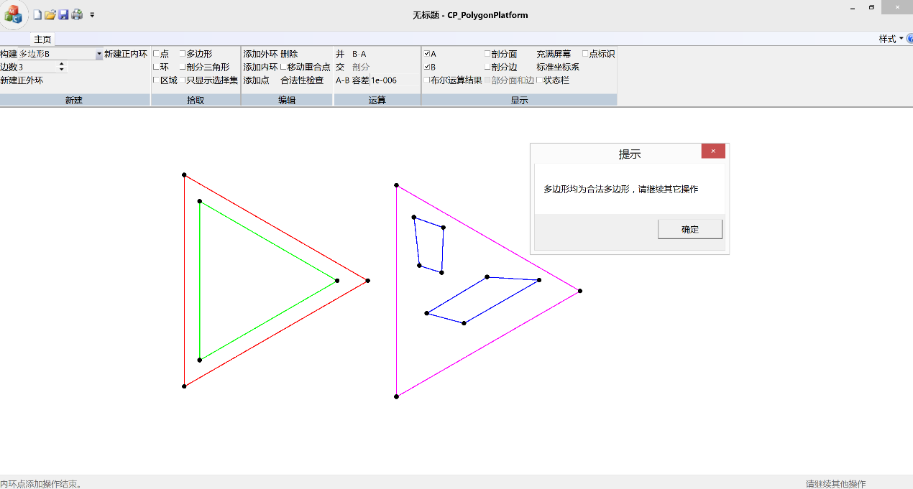

1. 检查同一多边形内是否存在一个区域被另一个区域完全包含的不合法情况

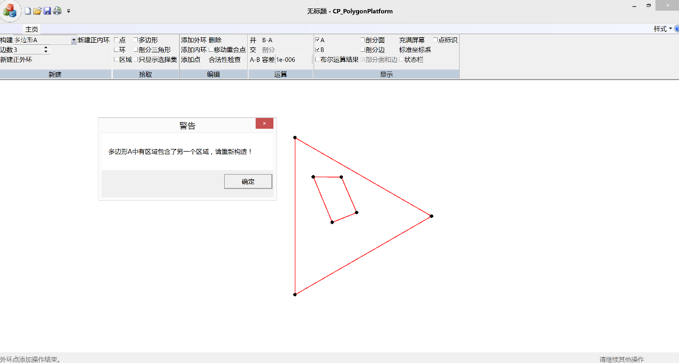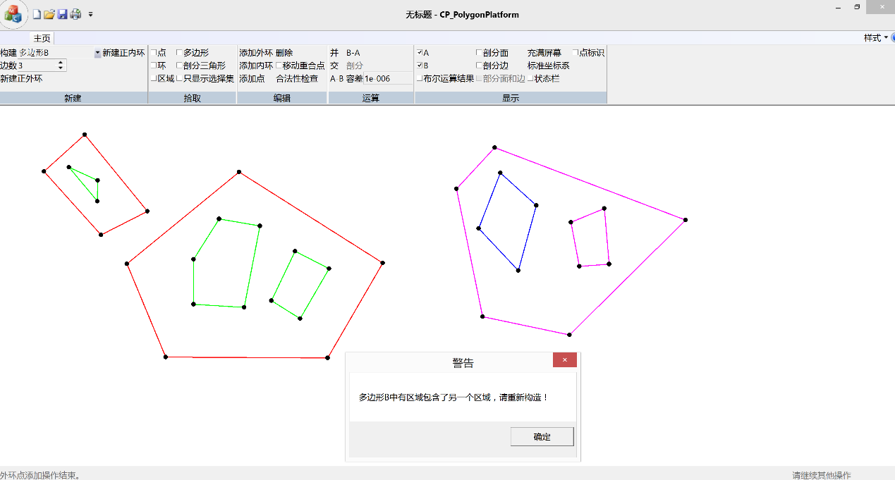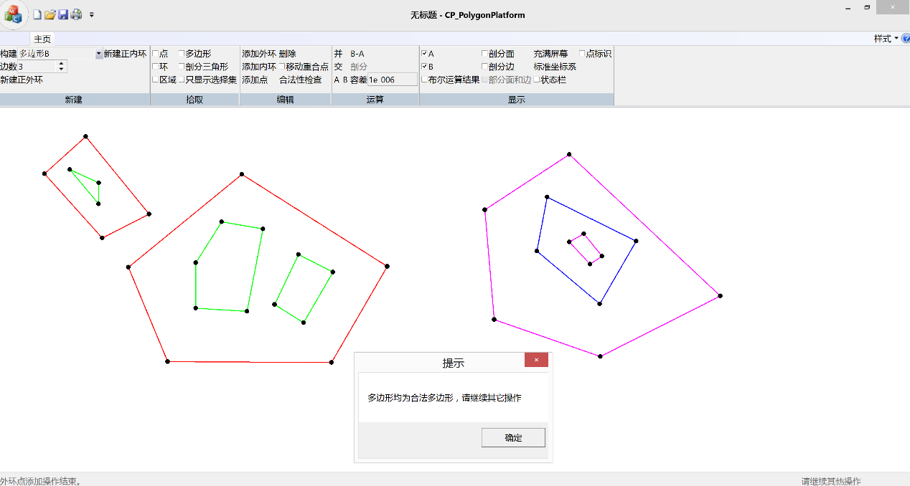

### 并

各种多边形A和B的组合的A∪B的结果下列各图所示：

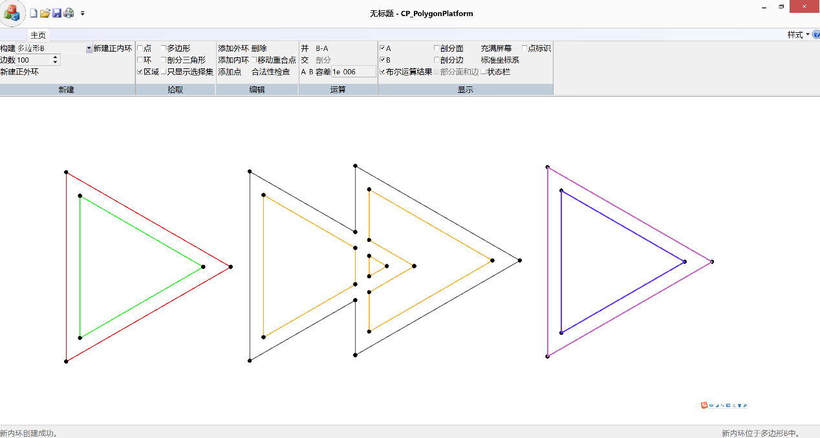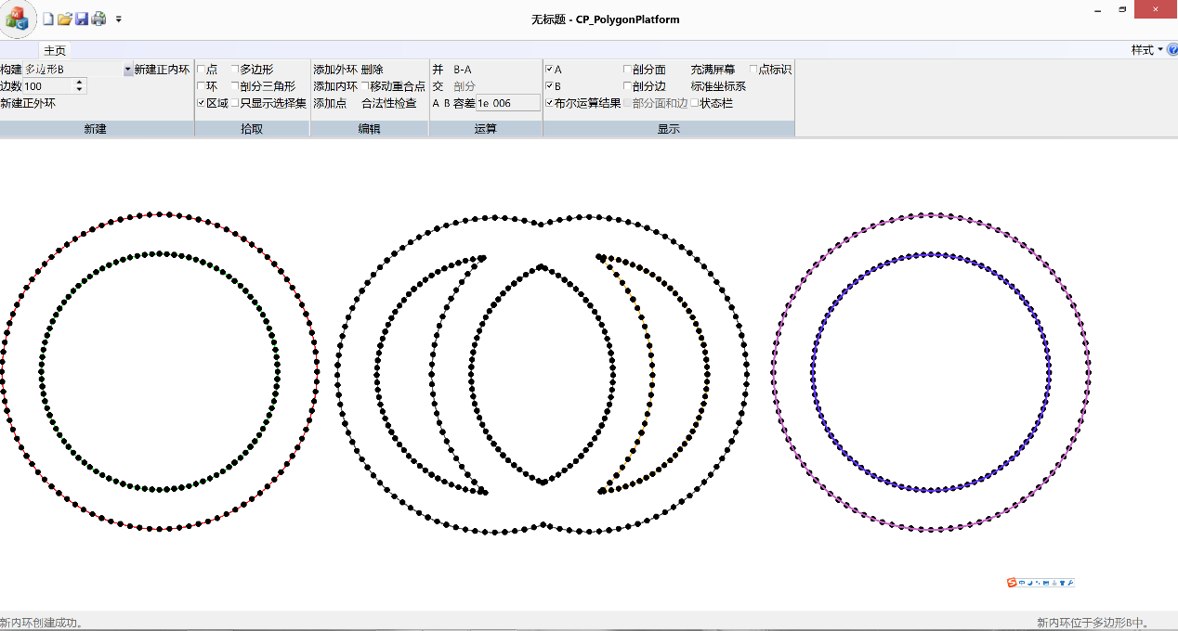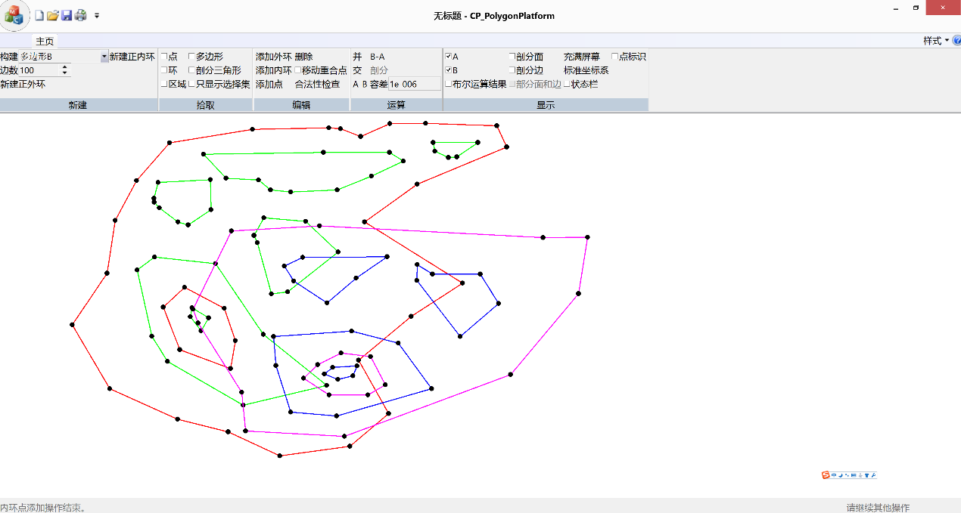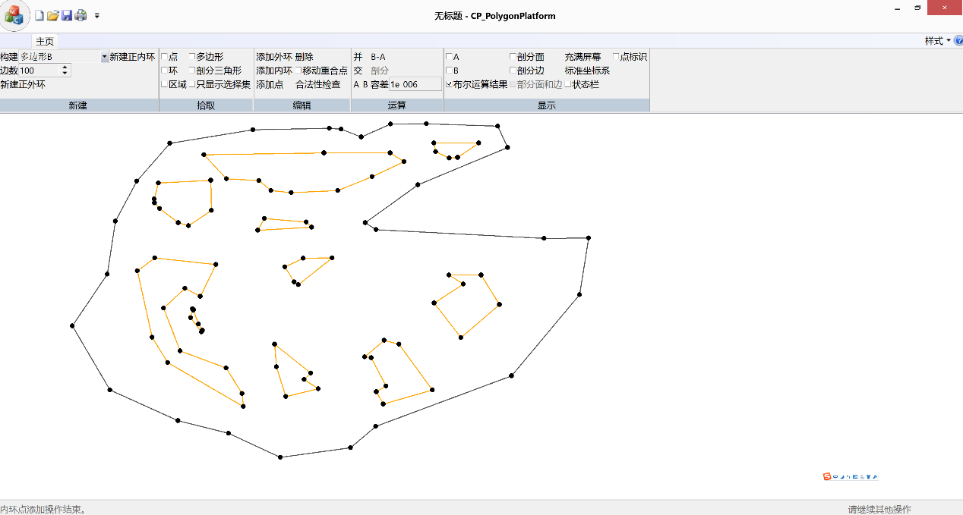

### 交

各种多边形A和B的组合的A∩B的结果下列各图所示：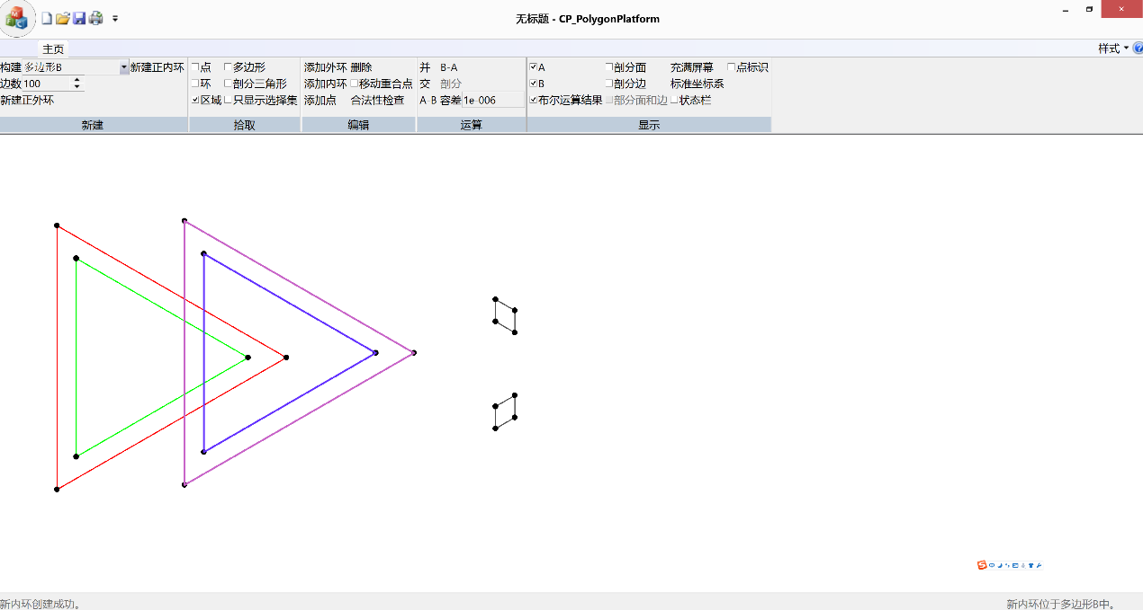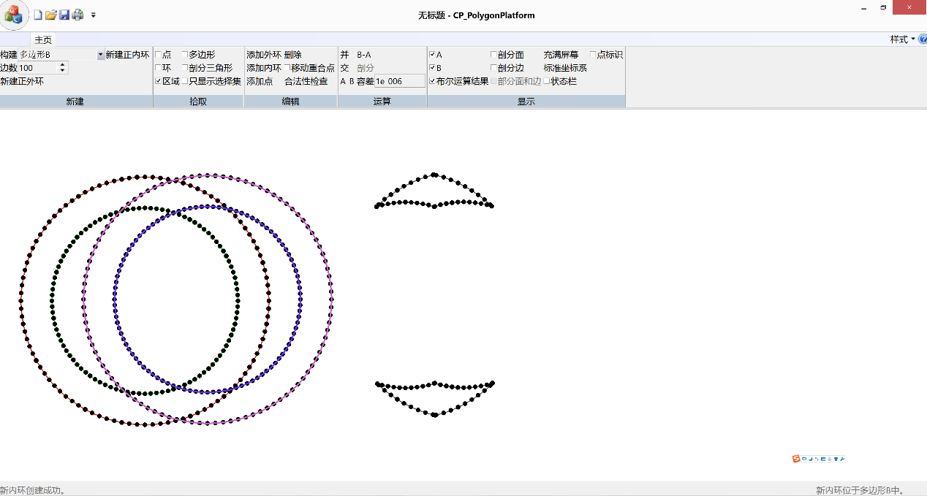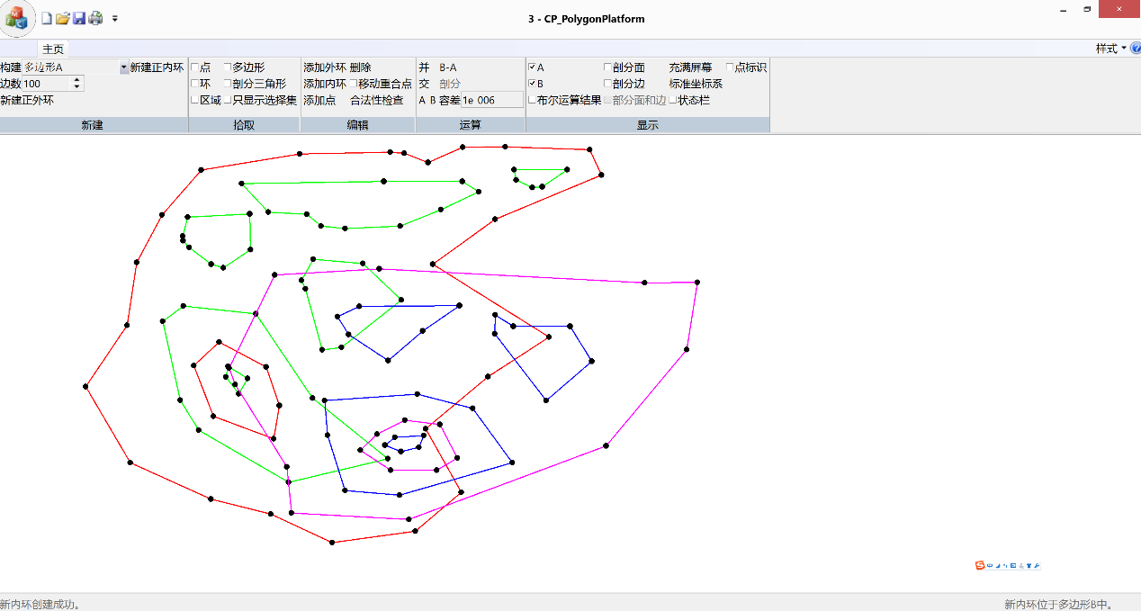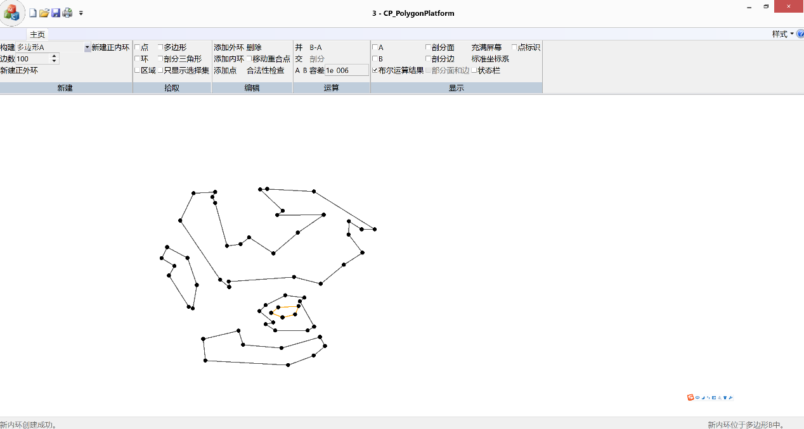

### A-B

各种多边形A和B的组合的A-B的结果下列各图所示：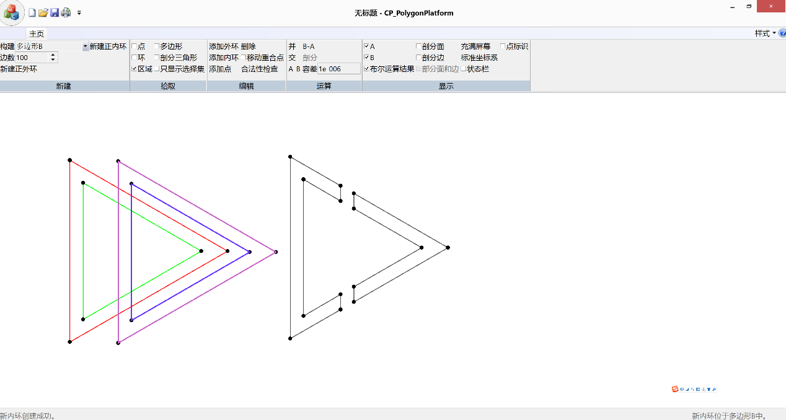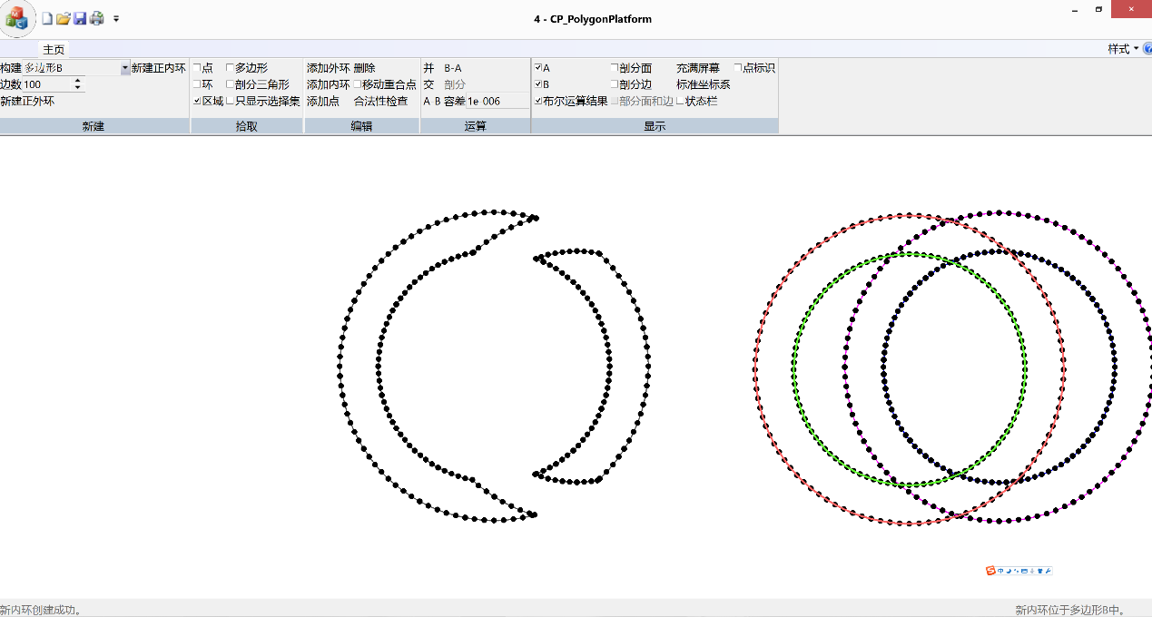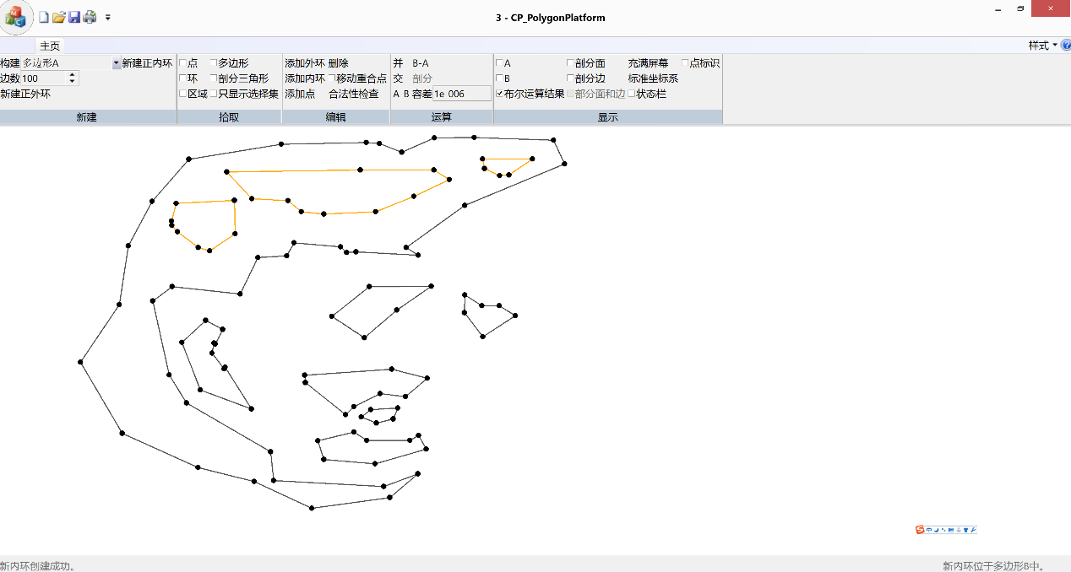

### B-A

各种多边形A和B的组合的B-A的结果下列各图所示：

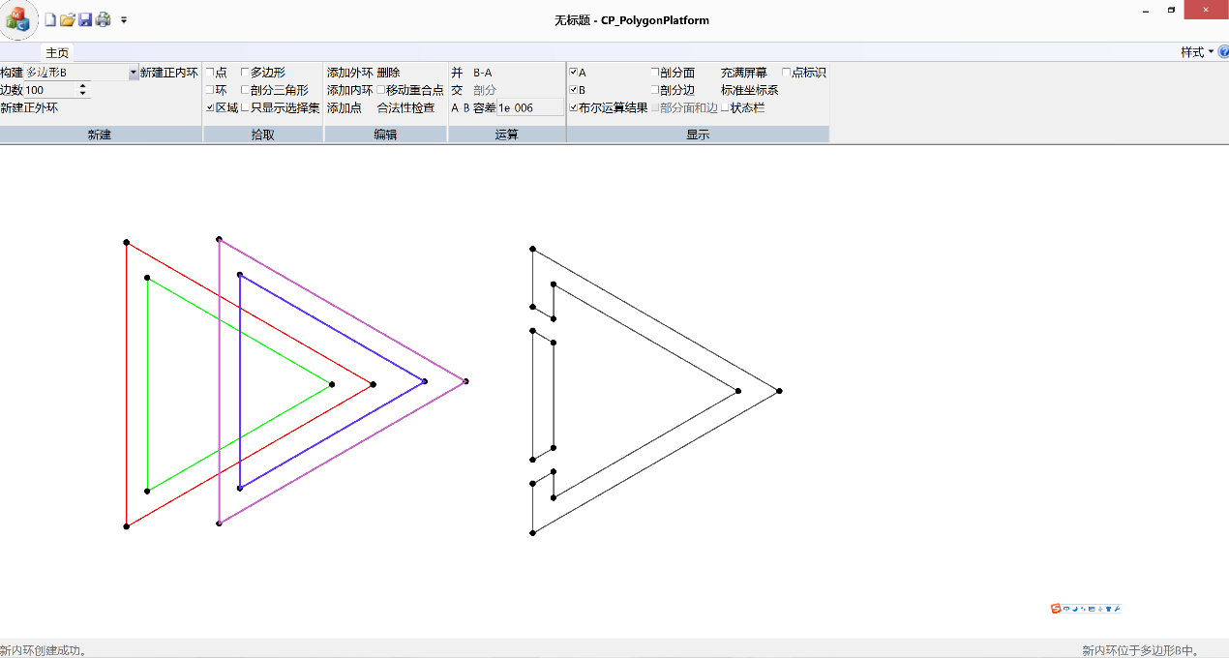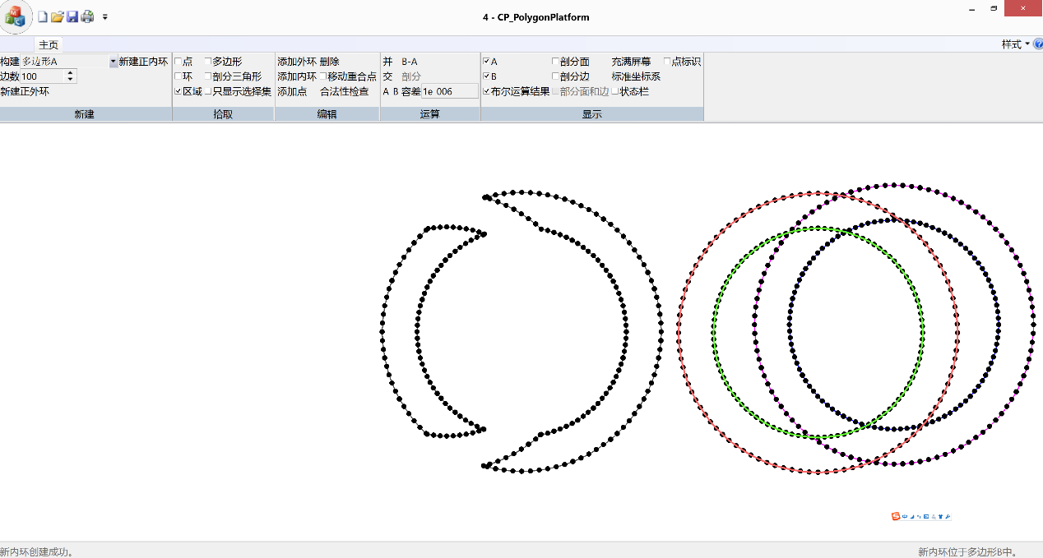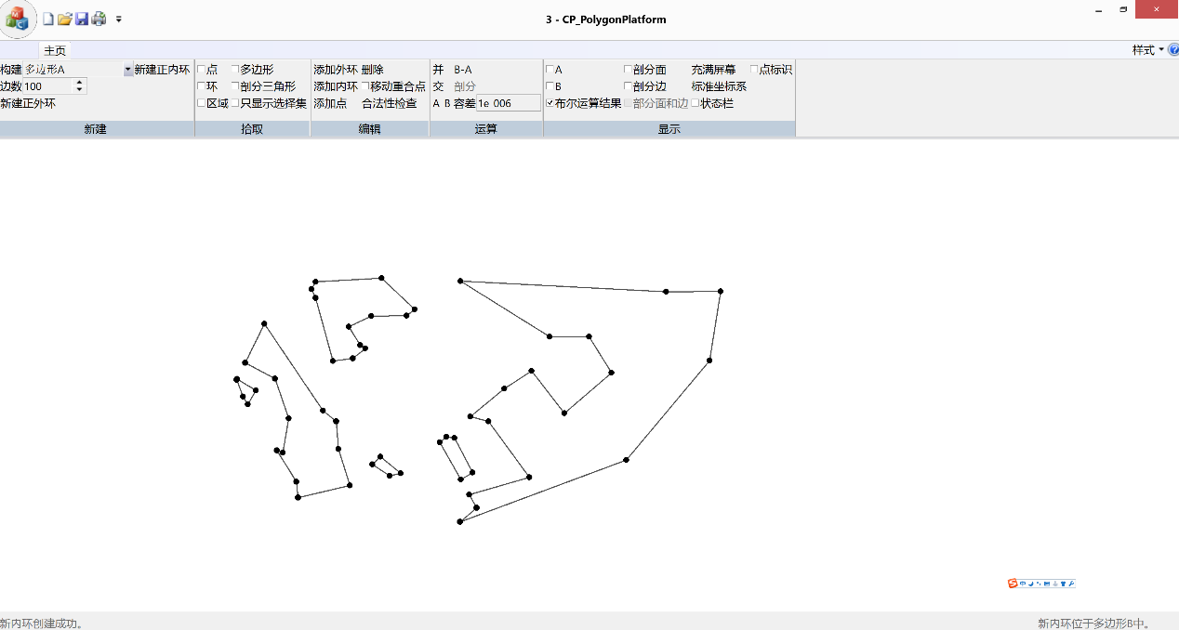

## 精美案例

1. 轮子

构造多边形A：正31边形

构造多边形B：6个三角形分别作为6个区域的外环

组合：将B的6个区域以A的中心为中心，绕A均匀围一圈，然后做A-B运算，即可构造出一个轮子。

A和B及运算结果分别如下两图所示：

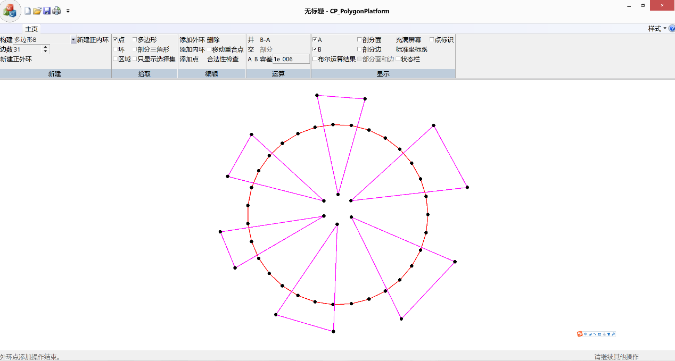

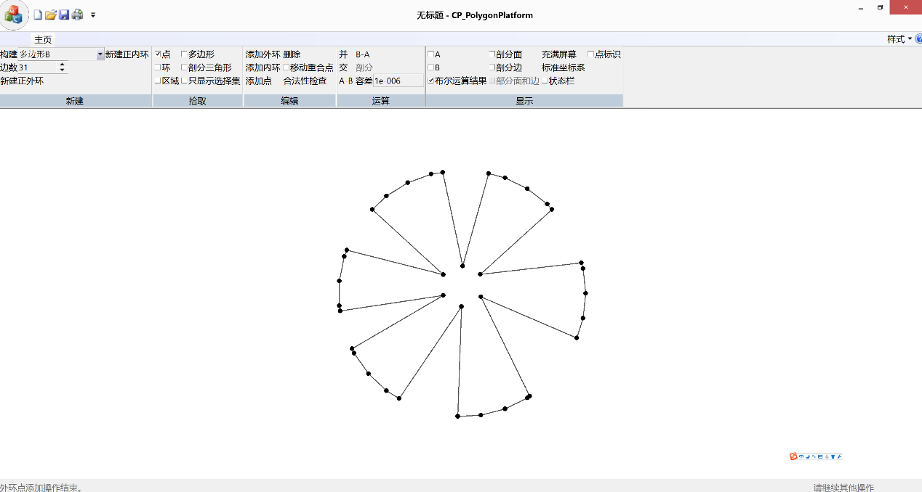

1. 脸

构造多边形A：正31边形

构造多边形B：两个不规则多边形分别作为两个区域的外环

组合：将B的2个区域对称地放置在A上半部分的两侧，然后做A∪B运算，即可构造出一个脸部轮廓。

A和B及运算结果分别如下两图所示：

